Elément II : Tiki Wharram A 26 Catamaran
Ce journal détail la construction de la Wharram Tiki 26 catamaran, Element II . Mon choix de design dans un bateau Voyaging de construire est le résultat de 20 années d'expérience de voyage en kayak de mer et de petits voiliers allant d'une pirogue double à un quillard monocoque traditionnel. J'ai construit et navigué Wharram Hitia 17, restauré et navigué sur le Tiki 21 I nommé Element.

Wednesday , Septembre 08 , 2010

Procédure d'installation de fenêtre
J'ai terminé l'installation de l'avant deux petites , petites fenêtres au début de la semaine . Voici quelques photos montrant la procédure , que plusieurs personnes ont envoyé à poser à ce sujet depuis mes deux derniers postes . C'est ma première installation comme ceci , Après avoir appris la technique de David Halladay . Après lui demander à toutes mes questions par téléphone , je me rendis avec lui et ça s'est très bien et a été plus facile que ça sonnait .
Tout d'abord, voici une vue de la bride préparés intérieure , comme il pourrait ne pas avoir été clair de mon dernier post comment cela a été construit . La bride elle-même est faite de 6mm plis, et 1 1 / 4 "de large tout autour de l'intérieur périmètre de l'ouverture . Vous pouvez voir de l'ombre qu'il est en retrait de l'intérieur de l'ouverture . C'est à cause de la cale en contreplaqué de 6 mm pris en sandwich entre la bride et l'ouverture . Cette entretoise permet un lit généreuse du DOW 795 mastic pour se loger entre la fenêtre en acrylique et la bride . L'espace est nécessaire pour permettre le mouvement de l'acrylique , qui dilate et se contracte à un rythme différent que le bois / époxy autour d'elle .
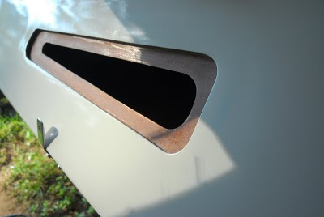
La zone peinte autour de l' ouverture de la fenêtre est ensuite masquée avec du ruban de nettoyage de sortie qui n'endommage pas l'ouverture :
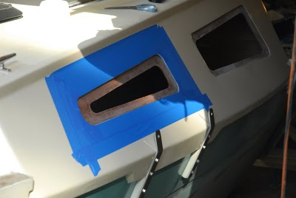
La fenêtre en acrylique , qui a été pré-coupés et montés , est maintenant prêt pour l'installation par Super- collage de plusieurs immeubles de logements de contreplaqué au support papier qui est sur elle . Ces blocs autour du périmètre tiendra le panneau de la fenêtre de niveau avec l'extérieur de la surface de la cabine.
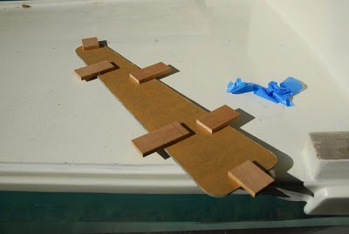
Sur la surface interne il est préférable de retirer le papier et le coller avec du ruban adhésif de sorte qu'il peut être retiré facilement après calfeutrage . Le ruban adhésif est ramené à bord de la bride intérieure . La surface de la colle de l' acrylique et l'intérieur bride est poncé et nettoyé avant l'application du mastic .
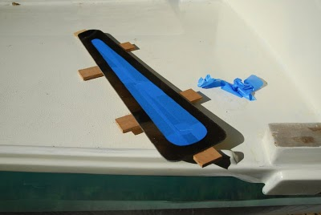
Cette photo montre comment la fenêtre est tenue sur la position exacte dans l'ouverture par le collées sur les blocs de contreplaqué . ruban de masquage papier est appliqué sur la bande de nettoyage de sortie , car elle colle mieux que le ruban bleu . Puis des blocs de bois sont Super- collé le bateau sur le ruban de papier de tenir la fenêtre dans le centre de l'ouverture . Il est de 3 / 16 "fossé tout autour du périmètre de l'ouverture , et ces blocs sera de maintenir cette position pendant la nuit cures mastic .
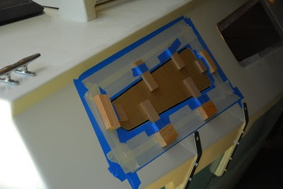
La fenêtre avant du côté tribord a été fait en même temps . Après avoir obtenu les blocs mis en place , le mastic est appliqué sur la bride et les fenêtres en place. A ce stade, le bord intérieur peuvent être finis à partir de l'intérieur du bateau et le ruban bleu sur la surface intérieure se détache .
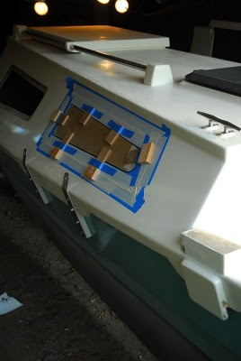
Le lendemain , après le mastic a durci suffisamment pour coller la fenêtre en place , les blocs et le support en papier brun sont supprimés . Puis les surfaces peintes et les bords des fenêtres sont re- masqués par du ruban bleu .
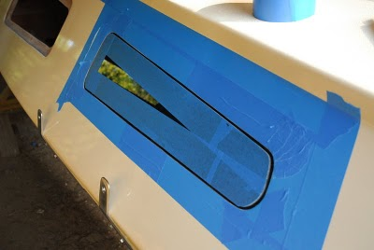
La dernière étape consiste à remplir soigneusement le périmètre extérieur de la fenêtre , forçant le calfeutrage dans toutes les vides laissés dans la première demande . Le squeeze -out excès de mastic est ensuite retirée, et le périmètre est orné d'un petit outil de filetage pour une belle , couture légèrement concaves .
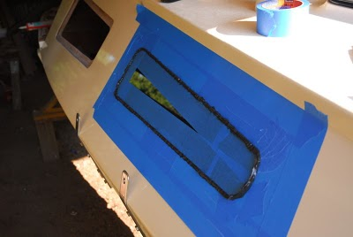
À ce stade, la bande est tiré et l'installation se fait :
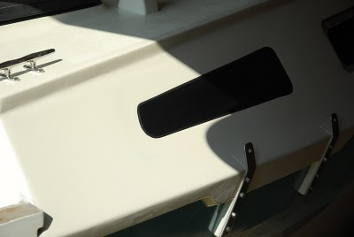
Pas de trous à vis pour casser l'acrylique ou éventuellement de fuite , et pas de cadres externe pour capter l'eau qui pourrait conduire à la pourriture .
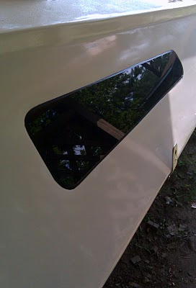
Juste une surface propre et rincer que les mélanges à droite dans le reste des côtés de la cabine. Avec l'énorme quantité de DOW 795 qu'il faut pour combler entre les brides et l'acrylique , il ya des fenêtres peu de chance installé de cette façon ne sera jamais de fuite ou de donner une autre type de problèmes .
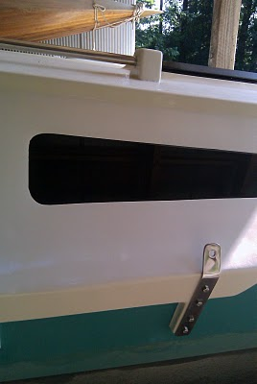
Part |
Posté par Scott B. Williams à 16 heures 12 6 commentaires Liens vers ce message
Labels : misc . parties

Lundi 30 août 2010

Dernier mot sur hublot de configuration
Encore une fois, j'ai fait un changement à la façon dont les hublots fixes sur les côtés latéraux de la cabine sera installé . hublot Mon saga commence à ressembler à Neil Hawksford de longue durée " saga tumblehome "dans la construction de sa Tiki 38 , Gleda.
C'est le dernier changement bien , et les modifications ont été effectuées et les vitres seront installés cette semaine . J'ai décidé de la méthode de superposition comme indiqué dans mon dernier post , car avec les cadres de la bague extérieure enlevée , les ouvertures sont bien sûr plus grand et d'avoir assez de surface de liaison pour le style de recouvrement de l'installation , la fenêtre en plastique des panneaux devra être de 1,5 pouces plus large que les ouvertures tout autour du périmètre , la création de manière disproportionnée de grandes fenêtres qui porterait atteinte à des lignes du bateau . Même s'il a fallu un peu de travail supplémentaire , j'ai décidé de faire de la bonne façon et la manière dont les fenêtres sont installés dans presque tous les bateaux et yachts modernes - avec un rebord interne pour le collage de sorte que la fenêtre sera au ras de la surface latérale de la cabine environs. Cette C'est ce que David Halladay a recommandé dès le début et je l'aurais écouté alors . Il est également la façon dont les fenêtres sont équipées de la GRP Tiki 8- Meter, David conception et l'équipage Boatsmith ont maintenant construit trois exemples de , compter le nouveau cours de construction dans son magasin maintenant.
Suivant les instructions de David sur le téléphone , j'ai fait de nouvelles flasques intérieur de 6mm plis . Les brides doit chevaucher la surface cabine intérieure autour de la coque par 1 1 / 4 à 1 1 / 5 pouces d'avoir la surface de la colle suffisante . Ensuite, ils doivent se chevaucher l'ouverture par 1 1 / 4 pouces pour permettre surface de collage assez pour le panneau de la fenêtre en acrylique , qui est coupé 1 1 / 4 pouces plus petit que l'ouverture sur tout le périmètre pour permettre l'expansion . Les deux choix sont des adhésifs Sikaflex 295UV ou DOW 795. J'utilise le DOW 795 car il ne nécessite pas une amorce et semble plus simple à utiliser. Les deux sont incroyablement fort et capable de conserver en permanence les fenêtres de liaison sans attaches . La clé est au lit les panneaux de la fenêtre sur une épaisseur suffisante de la colle pour permettre le mouvement . Pour ce faire, j'ai feuilleté une couche de séparation de 6mm la navette entre les côtés de la cabine et les anneaux de bride intérieure . Ainsi, lorsque les fenêtres sont installées , il sera de 1 / 4 "lit de mastic et de la fenêtre elle-même sera au ras de la surface de la cabine à l'extérieur . Plus d' explication de ce côté quand je fais l'installation proprement dite et des photos prendre. Ici , je suis à laminer les cadres anneau avec les entretoises de l'intérieur de la cabine :
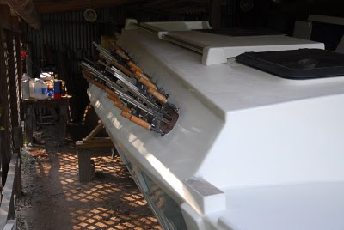

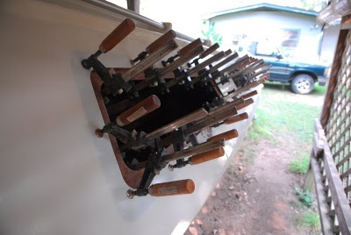
Et voilà comment les cadres de l'intérieur regarde maintenant qu'ils sont collés à l'époxy . Je n'ai pas un coup du côté intérieur, mais à l'intérieur des cadres ont été achevés dans un rayon de Nice avec le routeur et sera verni avec tout le reste à l'intérieur de la cabine .
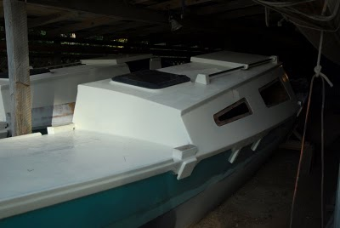
Le pouces 1 / 4 fumé exprimés acrylique que j'ai commandé pour les conseils déroulant cabines sont également arrivés la semaine dernière et j'ai coupé les forme à l'aide de mes modèles en contreplaqué : Les côtés vers l'intérieur de la cabine ne sont pas complètement carénée ou peint et ne sera pas jusqu'à ce que je déplacer les coques et l'ajustement des poutres. Parce que je ne connais pas les dimensions exactes du poste de pilotage et où les sièges atterrira sur les côtés de la cabine encore , je vais attendre jusqu'à ce que je peux , jusqu'à se moquer de précision avant de faire l'installation et le rail sur laquelle les sièges reposera sur les côtés de la cabine.
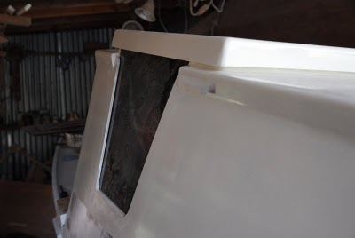
Les hublots Lewmar ouverture pour les cloisons de la cabine arrière ont également été sèche -équipée et sera installé cette semaine .
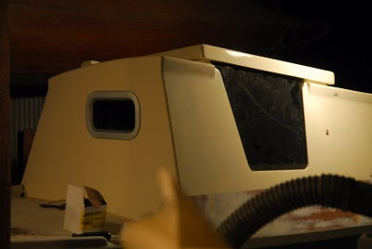

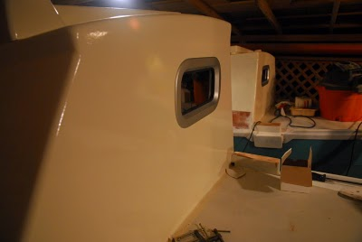
Part |
Posté par Scott B. Williams à 12 heures 22 2 commentaires Liens vers ce message
Labels : côtés de la cabine, les escaliers, misc . parties

Vendredi 20 août 2010

Marche arrière et l'avant au moment même
J'ai réussi à mettre beaucoup de temps dans le projet pour le passé plusieurs jours , même si elle ne peut pas ressembler à beaucoup de photos . La liste de choses à faire afin d'obtenir les coques complètement fermé avec toutes les écoutilles et hublots installés depuis longtemps et semble être de plus en plus . Mais je suis à la recherche d'avoir les deux hors du hangar peu de temps , c'est juste une question d' obtenir toutes les couches de peinture sur les différentes parties et ensuite faire l'installation de ces composants et d'attente pour les mastics pour guérir .
Je fis quelques pas en arrière sur la hublots, mais je pense que ce sera bien la peine à la fin. Je regrette toutes les heures que j'ai passées déconner avec un plan que j'ai maintenant mis au rebut , mais il vaut mieux corriger maintenant que d'avoir de le faire parfois sur toute la ligne quand je serais plutôt de la voile. Le problème a été la bague de cadres que j'ai fait prendre en sandwich entre les hublots . D'une part, je n'ai pas les concevoir avec assez d'espace entre pour une bonne épaisseur de mastic , et deux , j'ai fait l'erreur de vitrage du châssis extérieurs en premier lieu , nécessitant les ports pour être installé à l'intérieur. les attacher de l'intérieur est problématique à bien des égards , en premier lieu de faire cet attachement assez fort, et la seconde , pour obtenir un bonne étanchéité . Une autre raison pour la démolition de cette idée est que de nouvelles recherches et de conversations avec David Halladay en ce qui concerne les matériaux utilisés m'a conduit à la conclusion que Lexan n'est pas le matériau des lentilles privilégiées et que les ports devraient être à la place faite d'acrylique coulé , ce qui est tous les fabricants majeurs utilisent trappe .
Donc, pour fixer tout cela , j'ai d'abord dû meuler ces anneaux Nice extérieur qui avait été si longs à verre et équitable dans les flancs de la cabine:
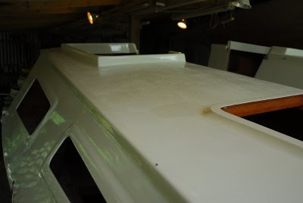
Après quelques heures avec la ponceuse à bande , puis la 6- pouces ponceuse orbitale avec 60- grain , j'étais de retour à une surface latérale de la cabine à plat :
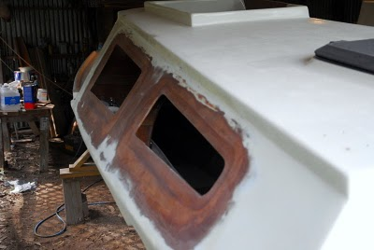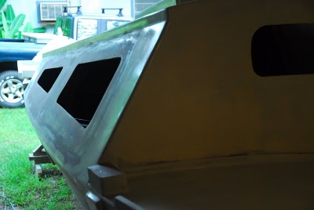
Les hublots nouvelle sera le style de recouvrement , les périmètres des lentilles qui se chevauchent les ouvertures de 1,5 pouces tout autour . Il y aura pas de trous forés et pas de vis ou d'autres organes mécaniques - les lentilles seront plutôt collé avec du mastic de la même façon que la plupart tous les hublots modernes sont attachées . j'étais sceptique de ce abord , jusqu'à ce que j'ai compris que c'est de cette façon les grands panneaux de verre lourds sont souvent installés dans des gratte-ciel et d'autres structures , et jusqu'à ce que j'ai vu de première main la façon dont il a travaillé sur quelques-unes des fenêtres David et l'équipage Boatsmith avez installé . Les produits d'étanchéité recommandés sont soit Sikaflex 295UV ou DOW 795. Je vais à la DOW 795 parce qu'elle est une colle mono-composant qui ne nécessite pas des amorces spécifiques , comme le fait Sikaflex .
Ma commande d' acrylique moulé pour rendre ces arrivés d'hier . C'est formidable par rapport à la Lexan que j'avais avant. Il est livré avec un papier épais couvercle de protection sur les deux côtés , c'est facile de marquer et de rester en place pendant que vous êtes de coupe et de ponçage . Ici vous pouvez voir mes modèles contreplaqué utilisé pour tracer le contour des nouvelles fenêtres . La petite pièce au premier plan est un morceau dont je décollée du papier. Il est gris fumé en couleurs , une teinte plus sombre que le gris fumé Lexan j'avais . Ce verre acrylique coulé UV est plus résistant et plus résistante aux rayures que Lexan . Il est également plus rigide de sorte qu'il habitude flex si une vague il frappe , ce qui pourrait briser le sceau . C'est pourquoi les fabricants trappe de l'utiliser. Si vous montez sur un panneau de pont ne sera pas fléchir sous le poids . Le seul domaine où il n'est pas bon que Lexan est la résistance aux chocs , ce qui explique pourquoi Lexan est utilisé dans des fenêtres pare-balles. Heureusement, il n'y aura pas de prise de vue à moi, ce n'est donc pas un problème.
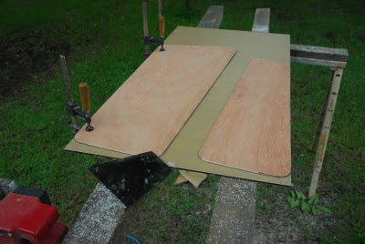
Cela réduit la matière et des sables bien . J'ai coupé les ports avec une scie circulaire , arrondis les angles avec la ponceuse à bande .
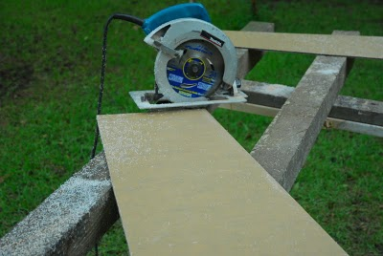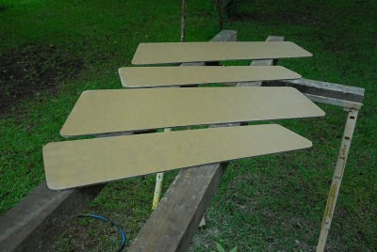
Un autre travail a été achevé hier une importante ponçage des ponts arrière, des rails d'orteil et longerons à pic, et puis l'application de la première couche d'apprêt à ces zones . Tout sur les coques et des ponts est maintenant soit peintes ou apprêtées . Aujourd'hui, c'est la première journée ensoleillée , nous avons eu ici, à plus d'une semaine . Je vais passer la matinée de mettre une autre couche de peinture sur les côtés de la cabine , les écoutilles des cabines , et autres petites pièces .
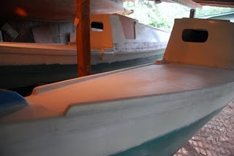
Part |
Posté par Scott B. Williams à 07h33 2 commentaires Liens vers ce message
Labels : ponts, misc . parties

Jeudi 12 août 2010

Retour au travail ....
Une fois de plus j'ai eu une longue absence de poster ici. Je m'ennuie de l'époque où j'étais face à ce projet tous les jours avec enthousiasme , et ce blog a été la seule chose que je avait à faire sur l'ordinateur et en ligne. Dernièrement, je viens de mettre en temps à l'écran trop la recherche et l'écriture de mon dernier livre , qui vient le long , mais encore loin d'être terminé . Il est difficile de passer du temps supplémentaire à prendre des photos , leur traitement et annonce sur les blogs , mais je n'aime pas laisser ceux qui peuvent être la construction de leur propre Tikis attendre indéfiniment pour mes mises à jour . Alors, pour vous dire que je suis toujours sur le bateau, c'est ici la dernière version :
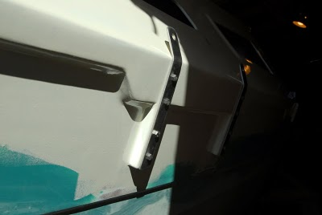
La décision de passer des coussinets standard d'arrimage des haubans dans les plans d' régulière vis -on, cadènes extérieures créé beaucoup de travail et des coûts supplémentaires . Mais indépendamment de cela, je crois fermement qu'il vaut la peine pour le moyen sûr de fixer le terminateurs Précourt et deadeyes je vais utiliser pour mon linceul , tel que discuté dans un précédent post .
Je me suis fabriqué les cadènes pour obtenir les dimensions exactes et bon je voulais . Ils sont 3 / 16 po d'épaisseur et 1 1 / 2 po de largeur, et 12 pouces de long . 316 plaque en acier inoxydable est difficile de percer , plier et polonais , mais par la suite il a été fait , et je suis bien content de leur apparence . Je ne voulais pas un coup d'oeil yacht hautement poli brillant , juste l'apparence robuste volontariste extérieur boulonné sur cadènes dégagent. ( Notez que j'ai peint sur une partie de cette partie de la topsides en peignant l'embardée et sur les côtés de la cabine. La peinture de dessus vert sera mis à la bordure inférieure de la lisse simple . Je voulais juste que tout rentre dans la voie de l' cadènes peints pour que je puisse en permanence les boulons sur les . Il est plus facile de les visser sur à ce stade , avant d'installer la hublots, que je peux atteindre à travers les ouvertures des fenêtres pour sauvegarder les écrous à l'intérieur - des considérations importantes depuis que je suis seul à bord) .
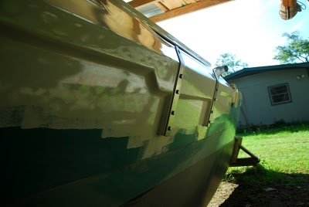
Ce matin, j'ai complété les contre plaques pour tous les cadènes et les boulons en place pour vérifier la forme. Ils seront retirés, puis installé de façon permanente avec 3M 5200 dès que je polis les contre plaques un peu . Puis les fenêtres peuvent aller dès que C'est fait.
Ici vous pouvez voir le jeu à la cime des cadènes pour les Terminators Précourt . Aucun des cadènes ready-made que j'ai pu trouver , comme Schafer , avait assez de longueur au-dessus du pic de garder les terminateurs de frapper la cabine lorsque les haubans mou . Celles-ci ne . Notez également que la taille des broches pour les terminaisons est 1 / 2 pouce . Ce sera certainement plus fort que n'importe quelle partie de la plate-forme . Chaque cadène est par - boulonné avec quatre 5 / 16 " de boulons.
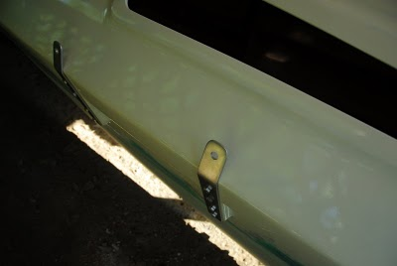
Voici une vue de l' intérieur de plaques de support dans la coque tribord . Je ne voulais pas utiliser rondelles de protection individuelle pour cette application , car il est trop fréquent de les voir littéralement comprimé dans le bois par la souche qui est mis sur la cadène boulons en charge . (Cette partie de l'intérieur n'en est encore qu'à époxy . Il se poncé et carénée et puis fini avec vernis) .
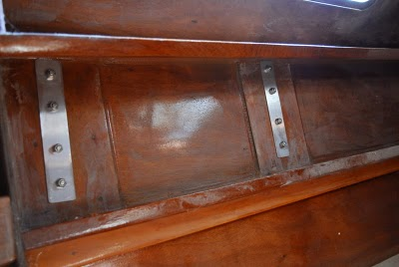
Je suis aussi préparer de façon permanente installer les cabines trappes . Ici , ils viennent de recevoir la première couche de peinture après fiberglassing , carénage et peinture :
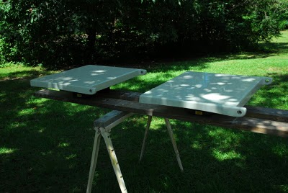
Le dessus de la cabine et les hiloires sont fait . Il est difficile de voir les bords de ces photos , mais j'ai mis à un modèle anti-dérapant pour les surfaces de marche sur le sommet de la cabine.
Ici vous pouvez voir les anti-dérapant un peu mieux . Ce fut la dernière couche de peinture que j'ai appliqué ce matin. Quand cela a eu le temps de sécher complètement , je vais définitivement installer le Bomar trappes dans les ouvertures sur les extrémités avant des cabines . J'ai passé une commande hier pour le primaire reste , peinture et produits d'étanchéité pour achever tous ces emplois . Dans quelques semaines, je devrais être en mouvement ces coques en plein air à faire de la place dans mon hangar pour mettre dans les poutres qui sont encore dans mon copine garage où je les ai construit. J'ai encore de gainage et le carénage du travail à faire sur les trois faisceaux avant d'être prêts pour le premier et la peinture.
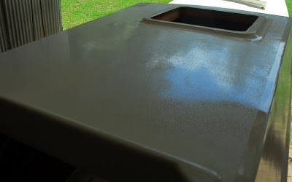
Part |
Posté par Scott B. Williams à 14 heures 30 4 commentaires Liens vers ce message
Labels : toits de cabine, cadènes, les escaliers, gréement

Samedi 29 mai 2010

Je travaille encore pour fermer dans les Cabanes
Cette semaine, j'ai été en mesure de se remettre au travail sur Elément II sur une base quotidienne , du moins pour quelques heures chaque matin . Comme certains d'entre vous qui ont arrêté par mon autre site Web ou blogs savez peut-être , mon dernier livre , Bug Out : Le plan complet pour échapper à un désastre catastrophique Before It's Too Late, vient d'être publié cette semaine . Je suis maintenant sur un surtout à plein - temps à écrire calendrier de travail pour terminer mon prochain livre , qui, selon mon contrat doit être fait par Septembre 1. Depuis que je ne prendrai pas sur toute autre tâche en dehors au moins jusqu'à cette date , je peux consacrer un certain temps sur le bateau , que je ne peut certainement pas passer toute la journée à écrire . C'est un bon temps de l'année pour faire des progrès aussi, comme la peinture époxy et des remèdes rapides . Depuis que je suis faire le travail en bateau première chose le matin, les températures ne sont pas insupportables . Je vais essayer de mettre à jour ici un peu plus souvent , mais la plupart de mon temps clavier sera consacré au nouveau livre et la promotion de la juste sorti un .
Voici une photo de l'endroit où je suis à aujourd'hui avec les coques - après seulement mettre une première couche de peinture sur le dessus de la cabine et sur les côtés :
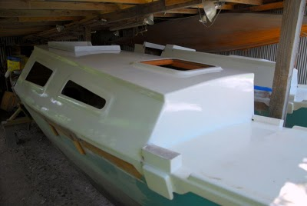
Le rendez-vous sur les surfaces des plateaux de cabine obtiendrez antidérapants sur la couche suivante , énoncées dans des tendances similaires à celles de la foredecks .
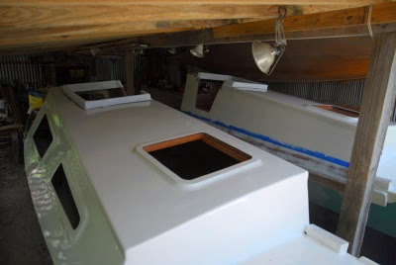
Autre que le ponçage sans fin , de remplissage et de carénage pour préparer toutes ces surfaces pour la peinture, les autres emplois , j'ai travaillé cette semaine ont été le montage du panneau de descente principal couvre . faire de ce jeu et mise en forme en teck recevoir des blocs pour le tubage en acier inoxydable sur lequel les panneaux d'écoutille de diapositives.
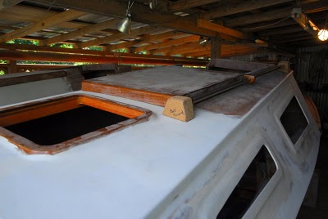
Lors de la construction de l'hiloire pour la ventilation écoutille avant il ya quelques mois , j'avais prévu la mise en page afin qu'il y ait juste assez de place pour les écoutilles pour s'adapter confortablement à l'arrière de la Bomar écoutilles quand glissé vers l'avant et de repos sur le sommet de la cabine en position ouverte .
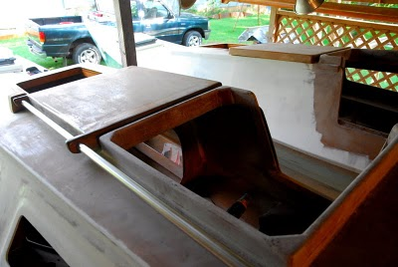
Je ne peux imaginer de couchage ci-dessous dans un Tiki 26 dans un climat chaud , sans que ces panneaux ouvrants vers l'avant. En dormant à bord du Tiki 30 Abaco dans les Florida Keys quelques semaines auparavant , le Bomars ouverte canalisé le droit brise sur ma couchette , me forçant à chercher des couvertures avant le matin . Le Tiki 26 devrait avoir montré ces panneaux dans les plans . Si j'avais un vieux bateau sans les , Je serais calculer un moyen de les rénover si j'étais route vers le sud .
Voici une autre vue du toit de la cabine avec l'écoutille principale fermée. Le système coulissant fonctionne à merveille .
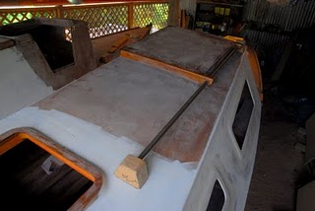
Après s'être assuré que tous les angles sont corrects et pré-perçage et le montage des blocs récepteur teck, j'ai pris tout cela au large et a procédé à fiberglassing les panneaux de cale . Abaco est trappes teck vernis sont beaux à regarder, et le mien sont taillés dans de teck ainsi , mais je ne veux pas travailler vif à maintenir au-dessus des ponts, alors la mienne sera vitrée et peinte.
